01.05.2017

Harald Bergersen Zeigler

Jordal skole

Kurshefte sommerskolen

Jorda rundt på fem dager – matematikk og svømming

Mandag

Dagsplanen for mandag:

|  |  |  |  |
| --- | --- | --- | --- |
| Time | Tid | Innhold | Sider i heftet |
|  | 08:30 til 09:00 | Registrering |  |
| 1 | 09:00 til 09:50 | Time 1 |  |
| 2 | 10:00 til 10:50 | Time 2 |  |
| 3 | 11:00 til 11:50 | Time 3 |  |
| LUNCH |  |  |  |
| 4 | 12:30 til 13:20 | Time 4 |  |
| 5 | 13:30 til 15:45 | Svømming |  |
| 6 | 15:45 til 16:00 | Henting, takk for i dag |  |

Kommentar til planen:

Timene er valgt ut fra at det ønskes 60 minutters økter, og 10 minutter friminutt.

Innhold

Del 1: Planlegge reisen og intro sommerskolen, bli kjent 3

Del 2: Hvem skal reise? Hvor skal vi? 4

Oppgave 1: 4

Oppgaver (bekledning): Utforskning av kombinatorikk 5

Oppgave 2: 5

Del 3: Reisen nedover, transport 6

Alternativ 1: 6

Oppgaver: 6

Alternativ 2: Kjøre tog eller fly 7

Oppgave: Hva er best? 7

Del 4: I Paris, triumfbuen 8

Oppgave: 9

Oppgave: 9

Oppgave: 9

Oppgave 9

Utfordring: 10

Del 5: Paris, Eiffeltårnet 11

Oppgave 11

Svømming 11

# Del 1: Planlegge reisen og intro sommerskolen, bli kjent

|  |  |  |
| --- | --- | --- |
| Mål, oppgaver, utstyr for Del 1: | | |
| Faglige og sosiale mål | Oppgaver | Utstyr |
| Bli kjent  Lære navn  Skape trygt miljø | Navnelek  Trygghetslek | Frysetape eller elektrikertape |

Vi blir kjent og leker noen leker. Lærer navn. Mer opplegg kommer.

Lek: Lære navn sitte i ring, gjenta alle navn og en interesse.

Lek: Fra Trygg Læring. Vandre gjennom et minefelt. Uten kommunikasjon.

# Del 2: Hvem skal reise? Hvor skal vi?

|  |  |  |
| --- | --- | --- |
| Mål, oppgaver, utstyr for Del 2: | | |
| Faglige og sosiale mål | Oppgaver | Utstyr |
| Lære å telle kombinasjoner (kombinatorikk)  Trene på multiplikasjon, addisjon og systematikk  Lære å tegne valgtrær | Fargelegge klær i seks ulike farger  Anslå hvor mange ulike kombinasjoner som finnes | Kopioriginal: Familiens antrekk |

Hvem skal reise? Fire personer. Mikael (far), Mina (samboer), Mia (datter) og Marius (sønn).

De er enige om at de aldri ha samme farge på samme type klær, som en annen i familien, og heller ikke to klær av samme farge på hver person. Eksempel: Hvis pappa har blå genser, kan han ikke ha blå bukse. Ingen av de andre kan da ha på seg blå overdel.

Du kan fargelegge klærne slik du vil, i fargene rød, gul, blå, grønn, svart og hvit. Du skal fargelegge slik at alle har ulike farger på klærne. De har disse typene klær: Overdel (t-skjorte, genser, skjorte, topp) og underdel (bukse, skjørt, shorts)

### Oppgave 1 (10 minutter)

Fargelegg klærne til familien i disse rutene:

|  |  |
| --- | --- |
| http://www.motleydenim.no/products/16/1616/52f4945f990ce.jpgMikael (far) sine klær | Mina (samboer) sine klær |
| Mia (datter) sine klær | http://www.motleydenim.no/products/16/1616/52f4945f990ce.jpgMarius (sønn) sine klær |

### Oppgave 2 (40 minutter): Utforskning av kombinatorikk

Se video om kombinatorikk her: <https://campus.inkrement.no/367163/1860580>

Se video om valgtrær her: <https://campus.inkrement.no/367163/1860595>

1. Hvor mange måter kan far kle seg, dersom han kler på seg først om morgenen, og ikke tar hensyn til hva han tror de andre ønsker å kle seg i? Eksempel på en *måte* å kle seg, er et ordnet par (overdel, underdel) som for eksempel (Blå, Rød). En annen måte er (Rød, Blå). Og så videre. Hvor mange ulike måter kan han kle seg? Vis at dette tallet er 30.Finn en måte å forklare at det er 30 stk. Finn 10 slike kombinasjoner og skriv dem ned. Tegn gjerne et valgtre for de mulige kombinasjonene.
2. Hvor mange kombinasjoner kan far og mor ha, dersom mor får bestemme og tar på seg klær først? Og så må far velge? Vis at dette tallet er 600, eller 6 x 5 x 5 x 4 List opp et par eksempler: (Rød, Blå, Blå, Rød) er ett slik eksempel. Overdel x underdel førstemann: 6 x 5. Overdel x Underdel andremann: 5 x 4
3. Hvor mange kombinasjoner av ulike klær finnes det hvis vi ser hele familien under ett? Med en *kombinasjon*, menes et ordnet sett av typen [far overdel, far underdel, mor overdel, mor underdel, Mia overdel, Mia underdel, Marius overdel, Marius underdel] for eksempel [Blå, rød, hvit, grønn,

Så spiser de frokost og snakker om reisen.

### Oppgave 2:

Vi skal til Frankrioke og Paris. Her er en video:

# Del 3: Reisen nedover, transport

## Alternativ 1:

Kjøre bil nedover. Her er Europakartet med Googles kjørerute og avstandsberegninger:

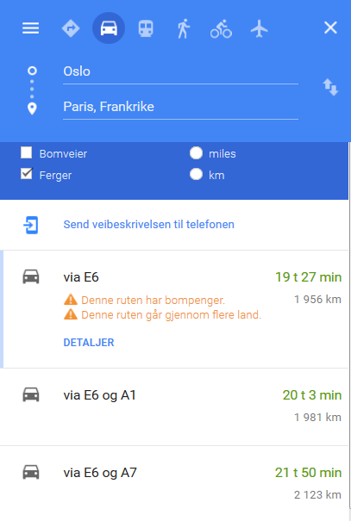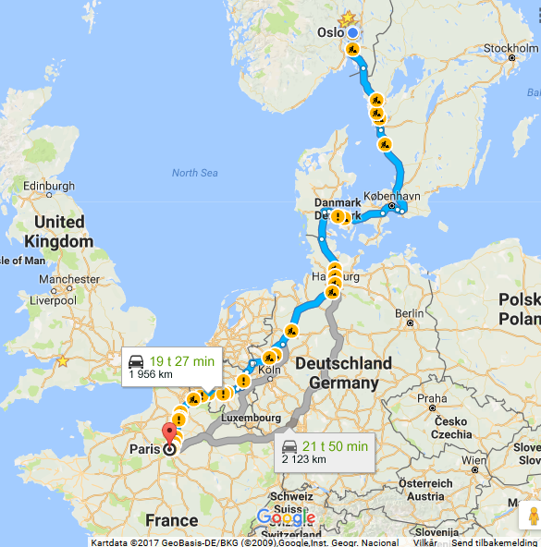

### Oppgaver:

1. Hva vil det koste totalt å reise med bil? Dere kan få noen opplysninger. Bilen deres bruker 0,7 liter pr mil ved blandet kjøring og 0,5 liter pr mil på landeveiskjøring. Gjør et anslag på hva det bil koste å kjøre gjennom Europa med denne bilen når bensin koster om lag kr 15 pr liter. La oss si at de velger den øverste reiseruta (via E6). Se bort fra bompenger og ander kostnader. Vis at det vil koste mellom kr 0.5 x 200 x 15 = 1500 og kr 0.7 x 200 x 15 ≈ 2000 kr.
2. Hva er gjennomsnittshastigheten i km/h i det første, andre og tredje reiseforslaget? Vis at den er om lag 100 km/h i alle sammen. Hvor mange mil pr time er dette? Hvor mange meter pr sekund? Hvor mange km pr minutt? Hvor mange mil pr dag?
3. Gjett på avstanden i luftlinje, gjett på målestokken på kartet og beregne hvor langt det er til Berlin, basert på disse gjetningene.

## Alternativ 2: Kjøre tog eller fly

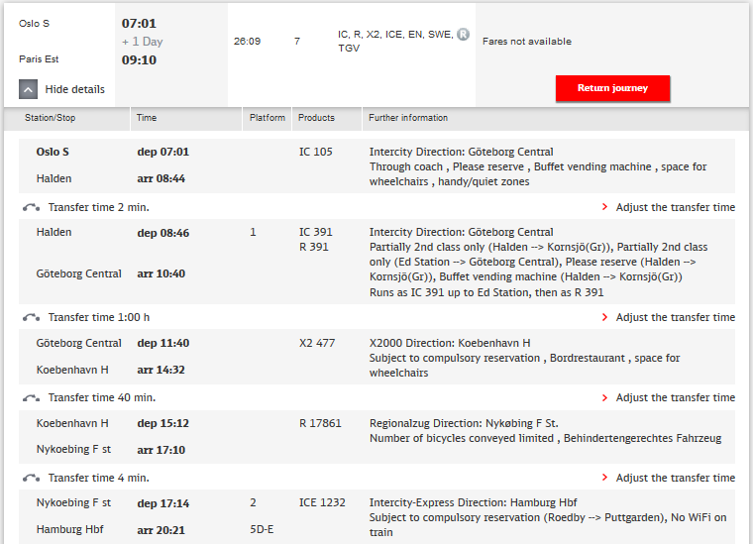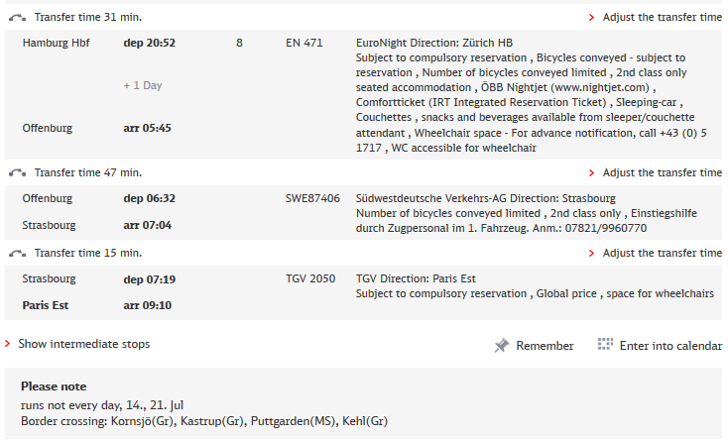

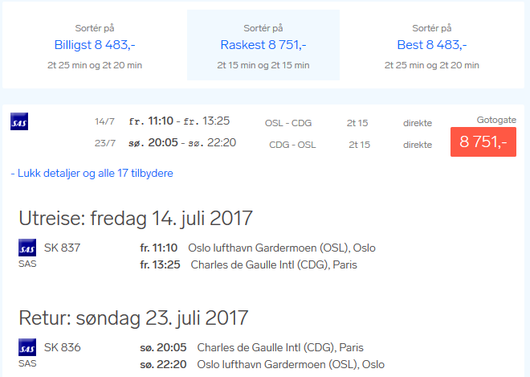

### Oppgave: Hva er best?

Forklar hva du mener er best, og hvorfor. Hva er best av tog, fly og bil?

# Del 4: I Paris, triumfbuen

Her er triumfbuen.

|  |  |
| --- | --- |
| http://europeantrips.org/wp-content/uploads/2012/04/Arc-de-Triomphe-de-l%E2%80%99%C3%89toile.jpg  Bilde av triumfbuen hentet fra nettet | Triumfbue tegnet av forfatteren med 3D designprogrammet tinkercad.com |
| http://i.imgur.com/XXe7q.jpg Bilde av triumfbuen og nærområdet, samt veien inn dit, hentet fra nettet. | |

Vi skal konstruere og tegne triumfbuer. Se neste side.

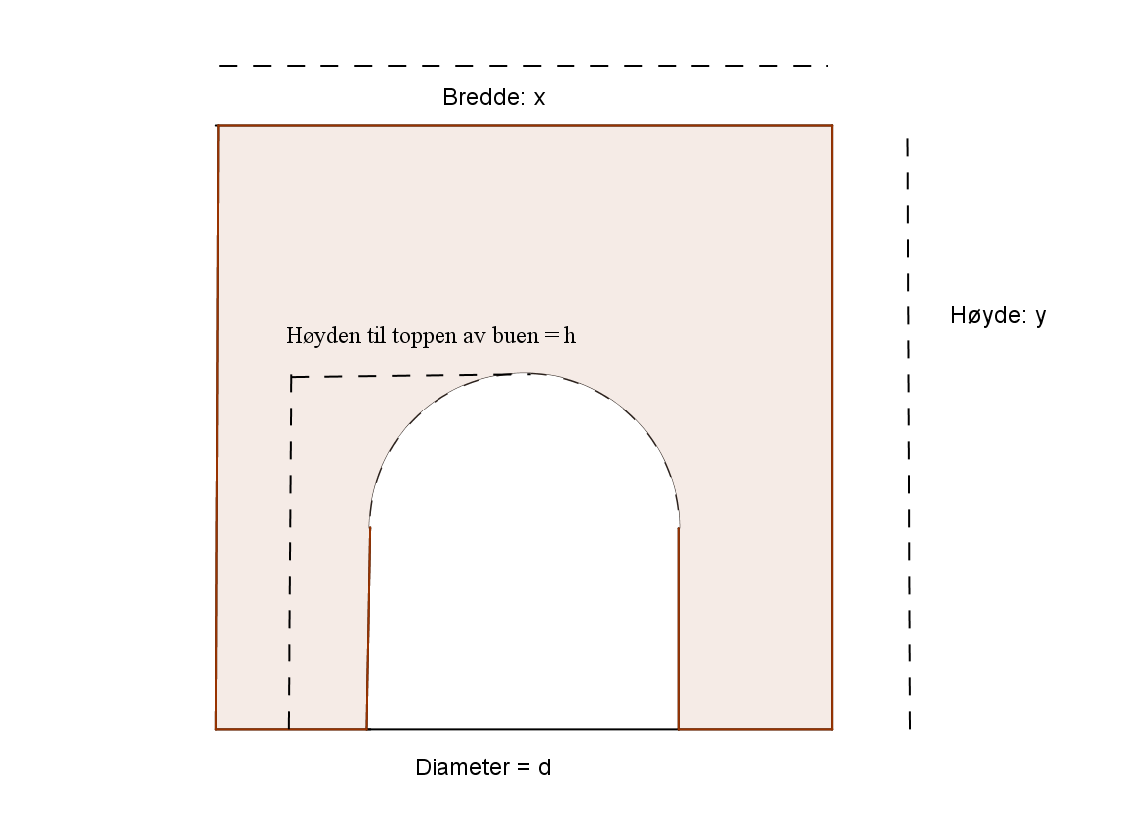

### Oppgave:

Bestem det for parametere x, y, h, d og design ulike triumfbuer ut fra disse verdiene. Velg fornuftige verdier av parametrene. Design to ulike triumfbuer. Utstyr: Passer, gradskive, rettvinkler, linjaler, blyanter. Blanke ark.

### Oppgave:

Beregn ulike omkreter av triumfbuen. Diskuter hvor mange ulike måter det er å måle omkrets på. Hva er omkrets? Diskuter. Kan du måle omkretsen av andre ting? Utstyr: Målebånd, linjaler.

### Oppgave:

Tegn en tre-dimensjonal triumfbue sett fra siden, som den ene figuren over. Lag den halv-gjennomsiktig.

### Oppgave

Bygg en triumfbue av papirark, ved å bruke lim, saks, passer. Tenk at du trenger en del flater. For eksempel kan du lage en slik figur:

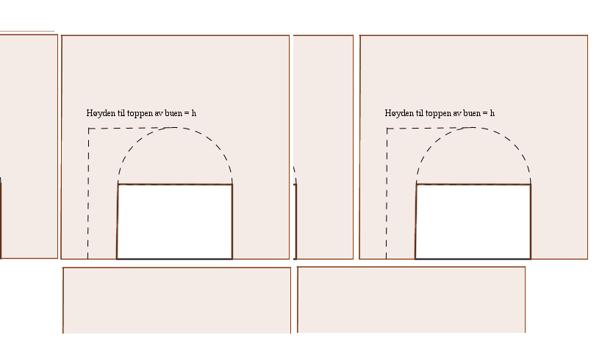

### Utfordring:

Hvordan tetter du buen innvendig, i buegangen? Her er det lurt å beregne noen lengder av papirstrimmelen. Husk at buengangen består av et rektangel med en halvsirkel oppå. Det betyr at lengden langs sirkelbuen er πr, der r er radius i halvsirkelen. Du ka nregne ut hvor lang papirstrimmelen som dekker indre bue må være. Du bør lage noen papir-systemer for å lime bitene sammen. Eller så kan du bruke andre teknikker for å feste bitene i hverandre. Flette sammen?

# Del 5: Paris, Eiffeltårnet

|  |  |  |
| --- | --- | --- |
| http://www.pngall.com/wp-content/uploads/2016/06/Eiffel-Tower-Free-PNG-Image-180x180.png  Figur 7 http://www.pngall.com/wp-content/uploads/2016/06/Eiffel-Tower-Free-PNG-Image-180x180.png | http://www.pngall.com/wp-content/uploads/2016/06/Eiffel-Tower.png  Figur 8 http://www.pngall.com/wp-content/uploads/2016/06/Eiffel-Tower.png |  |

Eifeltårnet er en fagverkskonstruksjon. Dere skal lage diverse tårn på samme måten. Her trengs utstyr!

### Oppgave

Vi tar frem pinner, papir, teip, tråd og bygger en bro ut fra denne beskrivelsen:

<http://www.naturfag.no/binfil/download2.php?tid=1536043>

# Svømming

Svømming foregår til ulike tider hver dag, og gjennomføres når det er satt opp. Dagsplanen justeres med tanke på svømmingen. Det vil gå tid før og etter til transport. Lærer tilpasser det faglige slik at det passer greit med svømmingen.